

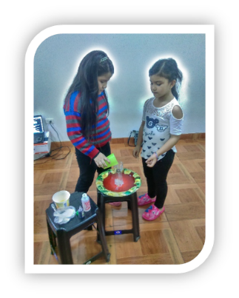
Sopa de letras
B | A | G | U | A | E
I | L | I | Z | V | R
C | C | A | X | I | U
A | O | N | V | N | P
R | L | O | O | A | C
B | O | B | L | G | I
O | R | A | C | R | O
N | A | J | A | E | N
T | N | U | N | K | L
O | T | H | P | M | A
R | E | A | N | I | V

Bicarbonato Agua
Jabón Lava
Erupción Vinagre
Colorante Volcán

I.E. 3091 Huaca de Oro

C
O
M
P
R
O
B
A
C
I
O
N

D
E
L

E
X
P
E
R
I
M
E
N
T
O

Lima, 23 de Julio de 2018
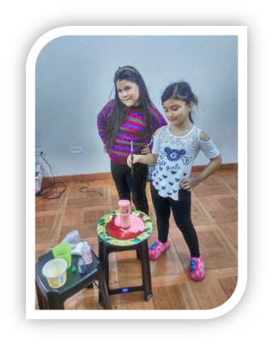
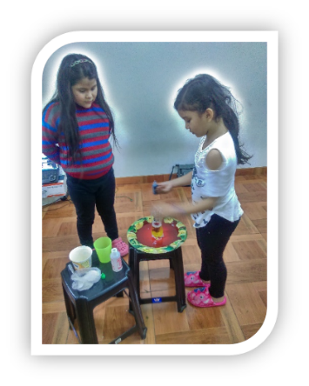
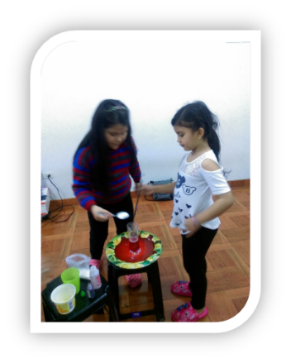
Profesora: Integrantes:
Carmen Trujillo Ashley Campos
Samantha Portales
2do grado
Sección “A”

Experimento
Volcán en erupción

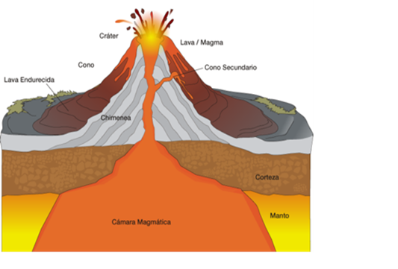

Lima, 23 de Julio de 2018
DISCUSIÓN:
¿Cuál es la reacción que causa al mezclar vinagre con el bicarbonato de sodio?
R: Al mezclar vinagre el cual es ácido acético con el producto que contenía bicarbonato sódico se origina una especial reacción química, la cual libera una generosa cantidad de dióxido de carbono que se puede observar en la espuma de color, este hace que suba el producto y al encontrarse con O2 explota por la reacción de sustancias. ¡En los volcanes verdaderos, el dióxido de carbono también está presente cuando entran en erupción!
MATERIALES:
Base de plástico redonda.
Papel periódico.
Papel higiénico.
Goma blanca.
Botella de plástico.
Tirro.
Pinturas al frio.
Agua
Colorante
Jabón líquido.
Vinagre.
Bicarbonato de sodio.

PROCEDIMIENTO:
Comenzamos armando la base del volcán con una botella plástica la cual pegamos a la base y forramos con papel periódico, luego la cubrimos con papel higiénico para darle una textura limpia y firme al pegar con goma ésta al cercarse quedara con una consistencia firme para poder pintar. Luego procedemos a pintar el volcán con mucha creatividad, lo dejamos secar y ya está listo para agregar los materiales para hacer la reacción química y se produzca la lava del volcán. Mezclamos el agua con colorante rojo, seguidamente el jabón líquido, el bicarbonato y finalmente el vinagre. Es así como logramos el resultado de una reacción química que libera dióxido de carbono y este gas hace efervescencia
Antecedentes Históricos
Katia Krafft y Maurice Krafft, estos vulcanólogos y esposos también, fueron muy reconocidos por investigar sobre los volcanes muy cerca de su lava, a partir de este trabajo tan asombroso sus resultados fueron plasmados en fotografías, libros y videos.
PLANTEAMIENTO DEL PROBLEMA.
¿Por qué hacen erupción los volcanes?
Volcán.
Un volcán es una fisura en la corteza terrestre que está en contacto con una zona magmática y que bajo ciertas condiciones permite la salida de materias fluidas o sólidas a alta temperatura (lava). Existen dos tipos de lava; una más fluida y por lo tanto más destructiva y otra más viscosa de avance más lento.

